Effect Дельта 402 для чистки ковровых покрытий и обивки.

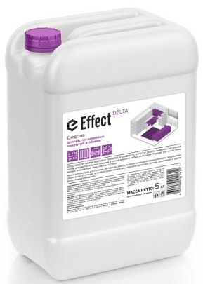
Предназначено для ухода текстильными поверхностями: ковролин, ковры с натуральным ворсом, обивка мягкой мебели.

Можно использовать для гостиниц, ресторанов, офисов, на объектах пищевой промышленности, предприятиях общественного питания, в лечебно-профилактических, санаторно-курортных, детских, дошкольных и других аналогичных учреждениях.

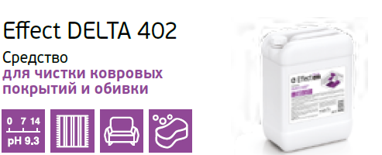
Рекомендации по применению: подготовить 3% раствор, взбить пену, нанести пену на очищаемую поверхность, почистить губкой или щёткой, протереть насухо. При наличии сильных загрязнений и пятен обработку повторить или использовать пену средства без разбавления водой. При условии правильного применения средство не оставляет разводов, подтеков и других следов.

 | Ежедневная уборка | Генеральная уборка (удаление пятен)
Концентрация рабочего раствора | 3% | До 100%

Состав: ≥ 5 %, но < 15 % АПАВ, < 5 % соль ЭДТА, < 5 %: оптический отбеливатель, консервант, ароматизирующая добавка.
.
Меры предосторожности: Использовать только пену, так как избыток влаги может вызвать усадку или образование пятен. При попадании средства в глаза — промыть большим количеством воды. При необходимости обратиться к врачу. Хранить в недоступных для детей местах, отдельно от пищевых продуктов. Средство замерзает, после размораживания сохраняет свои свойства. По истечении срока годности средство и упаковку утилизируют как бытовой отход.

Срок годности: 2 года

Тара:
5л, канистра

